Информация об обращениях граждан, поступивших в Администрацию Артемовского городского округа за 2 квартал 2021 года

За 2 квартал 2021 год в Администрацию Артемовского городского округа поступило 365 обращений (за 2 квартал 2020 года – 263), из них:
- в письменной форме – 210 обращений (за 2 квартал 2020 года – 233),
- в устной форме – 0 обращений (за 2 квартал 2020 года – 0),
- в электронной форме – 155 обращения (за 2 квартал 2020 года – 30).

Динамика поступления обращений граждан с разбивкой по месяцам (представлена на Диаграмме 1):

апрель | май | июнь
133 | 119 | 113

Диаграмма 1

Наибольшее количество обращений во втором квартале 2021 года поступило от жителей, проживающих в городе Артемовском (315 обращений), что на 93% больше чем в АППГ (163 обращений). Информация об обращениях граждан, проживающий в сельских населенных пунктах представлена на Диаграмме 2
Диаграмма 2

Информация по тематическим разделам обращений граждан

По результатам анализа вопросов, содержащихся в обращениях граждан, поступивших в адрес Администрации Артемовского городского округа, наибольшее количество обращений, в соответствии с Типовым общероссийским тематическим классификатором обращений граждан, утвержденным Управлением Президента Российской Федерации по работе с обращениями граждан и организаций, приходится на сферы экономика 46% от общего количества обращений и жилищно-коммунальная сфера 34%.

Период | Экономика | Жилищно-коммунальная сфера | Государство, общество, политика | Социальная сфера | Оборона, безопасность, законность
2 квартал 2020 года | 159 | 68 | 13 | 20 | 2
2 квартал 2021 года | 168 | 126 | 13 | 33 | 11

Структура вопросов граждан с разбивкой по тематическим разделам за 2 квартал 2021 года представлена на Диаграмме 3.
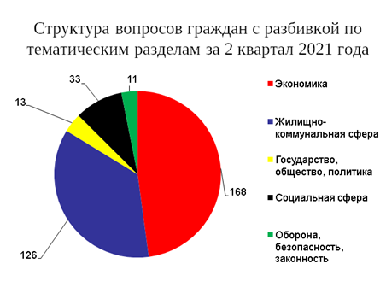
Диаграмма 3

Результаты рассмотрения обращений граждан

Все 365 обращений рассмотрены, в том числе решено положительно 124 (34%), разъяснено — 237, перенаправлено по компетенции — 4.
Информация об обращениях граждан, содержащих сообщения о фактах коррупции

За 2 квартал 2021 года в Администрацию Артемовского городского округа обращений по факту коррупции не поступало.

